Załącznik graficzny
do Zarządzenia Nr 151/2024
Burmistrza Sulejowa
z dnia 19 lipca 2024r.

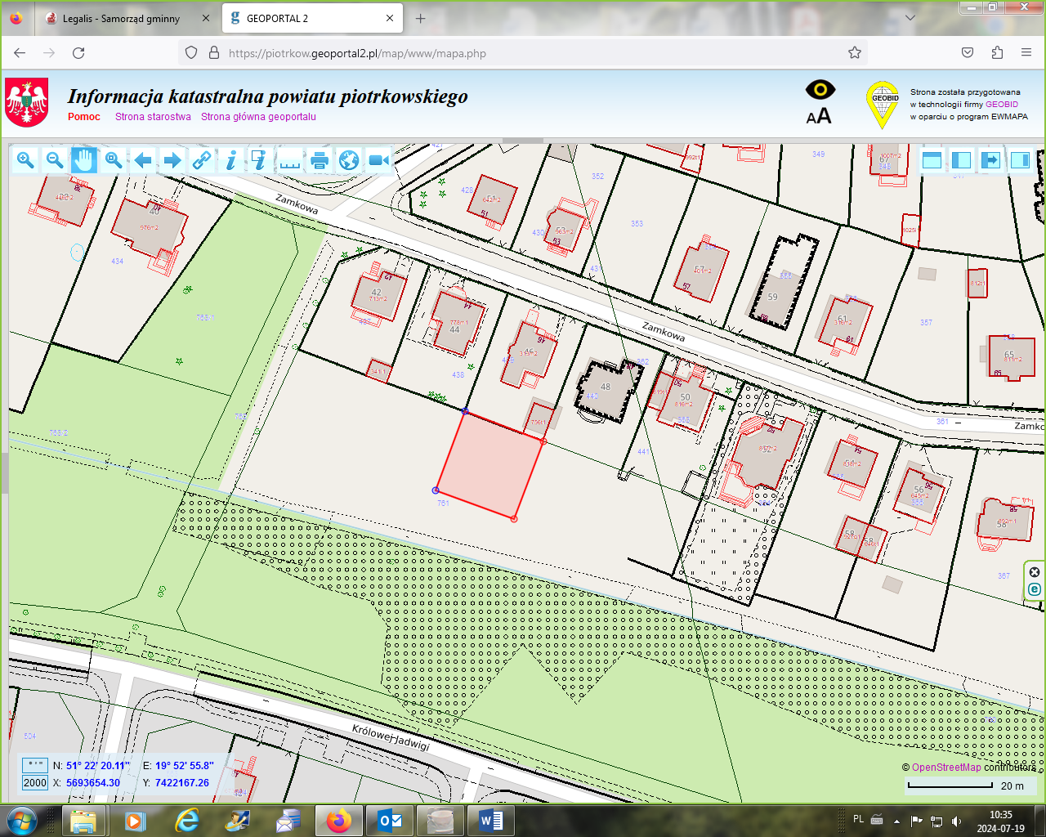
Źródło: opracowanie własne na podstawie Geoportalu Powiatu Piotrkowskiego

